**UNIVERSIDAD NACIONAL “SAN LUIS GONZAGA”**

**FACULTAD DE INGENIERÍA DE SISTEMAS**



**PROYECTO**

SISTEMA DE MATRÍCULA PARA LA I.E. “VICTOR MANUEL MAURTUA” - ICA

**ASIGNATURA:**

PROGRAMACIÓN ORIENTADA A OBJETOS II

**PRESENTADO POR:**

* ALMEYDA MATEO GIANELLA
* CARRASCO STEIN RALF
* CCAICO GONZALES JOEL
* SOTO CCACCHAUNA MAYCOL
* RIVERA BECERRA MANUEL

**ICA - PERÚ**

**2022**

**INTRODUCCIÓN**

La implementación de sistemas virtuales es todo un reto para instituciones públicas ya que no se dispone de un significativo financiamiento en el área de TI por parte del estado.

La I.E. “Víctor Manuel Maurtua” es uno de muchas instituciones que no cuenta con estas herramientas tecnológicas, es por esto que como estudiantes de ingeniería de sistemas exponemos nuestra propuesta de solución a tal problema.

El objetivo trazado es implementar un sitio web, un sistema de matrícula y un administrador.

Con el sistema de matrícula se lograría realizar el proceso con modalidad virtual, donde los alumnos, a través de dispositivos, podrán matricularse desde la comodidad de sus casas evitando acercarse a la institución.

**DEFINICIÓN DEL PROYECTO**

El proyecto consiste en la implementación del sitio web, sistema de matrícula virtual y un administrador de registros para la I.E “Víctor Manuel Maurtua” – Ica. Todo ello con la finalidad de optimizar el proceso de matrícula para los estudiantes de la institución.

**Sitio web**

El sitio web fue desarrollada con la finalidad de publicar toda la información posible sobre la institución educativa, que sea claro y comprensible por el usuario. Dentro de este, se tiene el campus virtual donde el alumno podrá acceder mediante un código de usuario y una contraseña brindada por la institución. De esta forma tendrá acceso al sistema de matrícula.

**Sistema de matrícula virtual**

Este sistema es parte del sitio web, donde los usuarios (estudiantes) podrán acceder a ella desde el campus virtual y realizar la matrícula seleccionando la sección en la que decidan estudiar, dependiendo de la sección, se le asignará automáticamente el turno (mañana o tarde). Para culminar el proceso y verificarlo, se muestra toda la información de matrícula con datos del alumno y los cursos que se llevarán.

**Administrador de registros**

Se le proporcionará a la institución el administrador que tendrá como función principal el manejo de información de los alumnos. Cabe mencionar que, para los alumnos nuevos, se ha facilitado la opción de ingresar nuevo registro que a su vez se almacenará en la base de datos, adicional a esto, se cuenta con un generador de código del estudiante y una contraseña, las cuales serán necesarias para acceder a cualquier servicio que proporciona el campus virtual de la institución.

**PLANEACIÓN Y DISEÑO**

Para alcanzar el objetivo se realizó un trabajo colaborativo y remoto por parte de los estudiantes de ingeniería de sistemas, haciendo uso de conocimientos en programación web, diseño UX y UI, arquitectura de la información, base de datos, etc.

**Recursos tecnológicos**

A continuación, se muestra una lista de herramientas y tecnologías utilizados en el desarrollo del proyecto:

1. Figma– Diseño y prototipado del sitio web, sistema de matrícula y administrador 
2. HTML, CSS, VANILLA JS – Desarrollo del sitio web
3. React JS – Desarrollo del sistema de matrícula y administrador de registro
4. Aris Express – Modelado de procesos 
5. Erwin Data Modeler – Modelado de las bases de datos 
6. Postman – Test para API 
7. Java Servlets – Desarrollo de API de servicios 
8. Visual Studio Code – Editor de código para el desarrollo frontend 
9. Netbeans – IDE para desarrollar la API en Java 
10. Git – Controlador de versiones y trabajo colaborativo 
11. Github – Repositorio del proyecto 

**ARQUITECTURA DE SOFWARE**

El tener una buena práctica a la hora de programar incluye el orden del código, así como una estructura formal que permita ser entendido. En este proyecto se ha utilizado un patrón de diseño híbrido.

Como arquitectura general del proyecto, se utilizó el patrón de diseño MVC (Modelo – Vista - Controlador), una arquitectura que se divide en tres componentes para separar los datos de la aplicación, la interfaz de usuario y la lógica de control.

* **Cliente (Frontend):**

En este componente se encuentra las vistas (páginas web) que se muestran al usuario. Por un lado, se tiene el sitio web informativo (Homepage y página de proceso de admisión), y por el otro, el sistema de matrícula ubicado dentro del campus. Ambos con dominios (URL) diferentes.

* **API (Backend):**

Se hizo uso de la arquitectura API Rest, un método común para conectar componentes y aplicaciones en una arquitectura de microservicios.

**Json web Token**

Un JSON Web Token es un token de acceso estandarizado en el RFC 7519 que permite el intercambio seguro de datos entre dos partes. Contiene toda la información importante sobre una entidad, lo que implica que no hace falta consultar una base de datos ni que la sesión tenga que guardarse en el servidor (sesión sin estado).

Por este motivo, los JWT son especialmente populares en los procesos de autentificación. Con este estándar es posible cifrar mensajes cortos, dotarlos de información sobre el remitente y demostrar si este cuenta con los derechos de acceso requeridos. Los propios usuarios solo entran en contacto con el token de manera indirecta: en este caso, al introducir el nombre de usuario y la contraseña en una interfaz. La comunicación como tal entre las diferentes 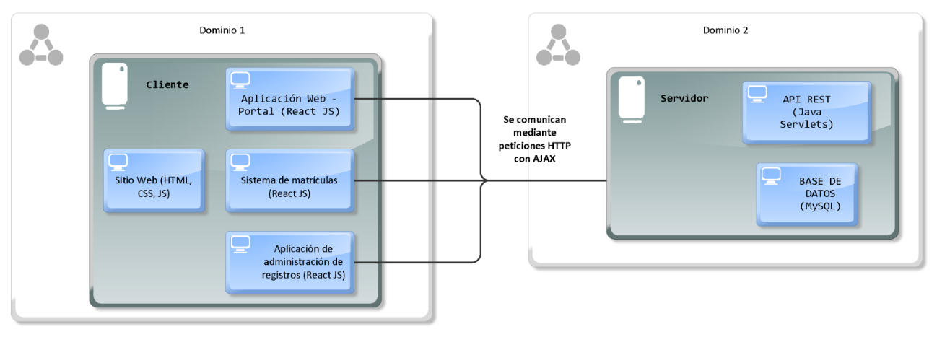aplicaciones se lleva a cabo en el lado del cliente y del servidor.

* **Controlador:**

El controlador se encarga de administrar las llamadas de usuario, utilizar el modelo para administrar los datos y construir una respuesta para enviárselo a la vista, donde el cliente visualizará la respuesta de su petición. Se podría decir que el controlador es un puente de comunicación entre la vista y el modelo.

* **Modelo:**

El modelo maneja directamente los datos, interactúa con la base de datos y devuelve los datos al controlador cuando este lo solicita.

**COLORES Y TIPOGRAFÍA**

* **Colores:**

Black: # 000000

Main-color: # 16469D

Blue-secondary: # 165FC8

Second-color: # EE3042

* **Tipografía:** “Barlow”

**DESARROLLO DEL SITIO WEB**

Para el desarrollo del sitio web se realizó un conjunto de páginas bien organizadas de tal manera que el visitante pueda navegar a través de ellas y acceder a la información que está buscando de manera rápida y fácil.

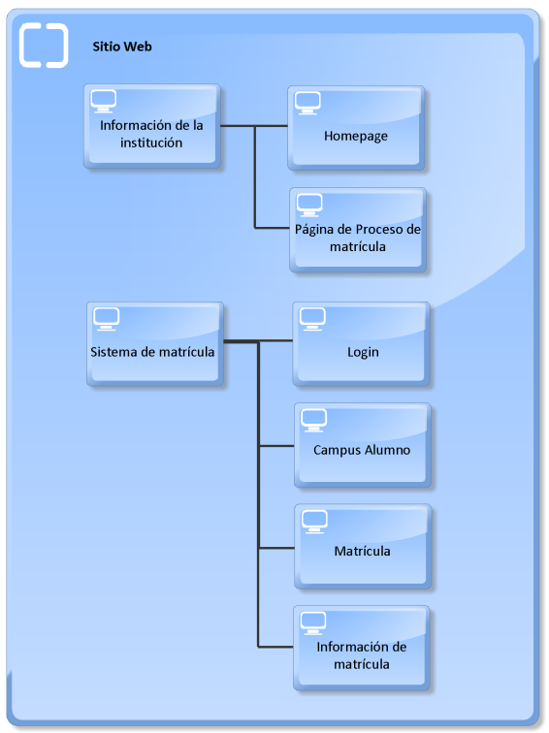

Cabe mencionar que, el desarrollo del sitio web tiene que entenderse desde un punto de vista holístico, donde el sistema de matrícula está embebido dentro de los servicios que ofrece el campus virtual.

**DESARROLLO DEL SISTEMA DE MATRÍCULA**

Para el desarrollo del sistema de matrícula de la institución, se utilizó “ARIS Express”, una herramienta de modelado para el análisis y gestión de procesos empresariales.

Se diseñó el BP (Bussines Process) para modelar el proceso de matrícula del alumno.

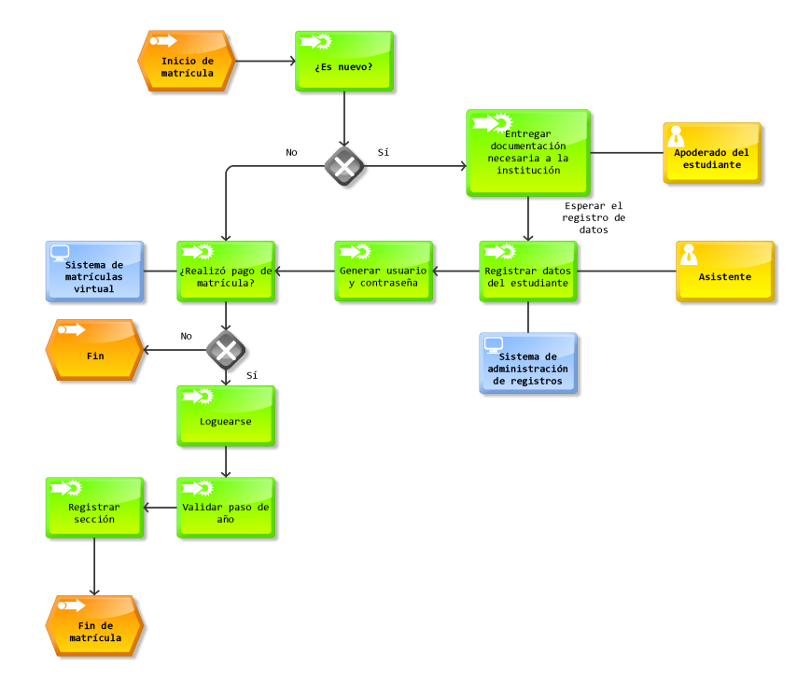

Con el diagrama, se logró un resultado optimizado del diseño de las “vistas”, ya que se contaba con cada unas de las condiciones / restricciones del servicio que se ofrecía, por lo tanto, se distribuyó y organizó las páginas de una mejor manera.

* **Iniciar sesión**

Para hacer uso del servicio de matrícula, el usuario deberá iniciar sesión en el portal del alumno ingresando el código de estudiante y contraseña. Estas serán verificadas y comparadas con la información de la base de datos.

Existe la posibilidad que el alumno sea nuevo e intente iniciar sesión en la plataforma, para evitar dicho evento se colocó un enlace “¿Eres nuevo? Presiona aquí”, que muestra un modal detallando que ha sucedido un error al intentar iniciar sesión y a la vez informando que primero debe ser registrado en la institución para poder acceder al sistema.

* **Portal (Campus)**

En esta sección se encuentran los servicios ofrecidos a los estudiantes, uno de ellos, el sistema de matrícula.

* **Matrícula**

Aquí, el alumno podrá registrar su matrícula a través de un formulario. Esta información será capturada por el controlador y enviada por el modelo hacia la base de datos para su almacenamiento.

* **Información de la matrícula**

Al terminar el proceso de matrícula, se muestra una opción que permite ver la información detallada: código de estudiante, nombres y apellidos del alumno, grado académico, documento de identidad, sección, turno, código de matrícula y fecha de matrícula. Todos estos datos se capturan dentro de un objeto para facilitar el envío entre componentes.

El cliente solicita la información, el controlador maneja esta solicitud, se comunica con el modelo, quien obtiene la información de la base de datos a través de las consultas sql, se captura toda la información dentro de un objeto y se envía de nuevo toda la información dentro de un objeto al controlador, quien a su vez desempaqueta estos datos y los envía a la vista respondiendo a la solicitud del usuario.

**DESARROLLO DEL ADMINISTRADOR DE REGISTROS**

Es una buena práctica que los sitios web cuenten con un administrador de sistemas, que es la persona encargada de añadir información, modificar cualquier dato, actualizar y eliminar registros usando un administrador de sistemas.

El desarrollo del administrador de registros está organizado como se muestra en la siguiente imagen.

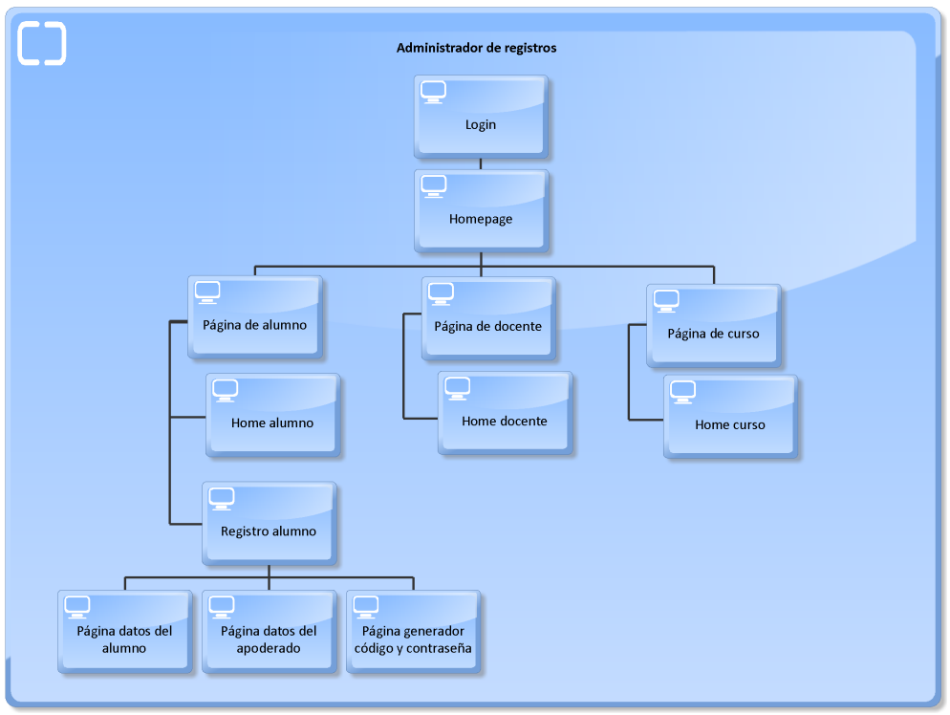

* **Iniciar sesión**

En este apartado, la persona encargada de la administración de la aplicación ingresa sus credenciales (Nombre de usuario y contraseña), los cuales serán validados por el sistema.

* **Homepage**

Se presentan las opciones de entidad a la cual se quiere manejar los datos (Alumno, Docente, Curso)

* **Administrador de registros – Alumno**

Esta sección cuenta con una página principal donde se muestra una tabla con todos los registros de alumnos son sus respectivos campos, donde los datos podrán ser modificados si desea cambiar alguna información.

Además, se implementó la opción para habilitar o deshabilitar alumnos para los casos de abandono o reincorporación a la institución.

Por otro lado, también se cuenta con la opción de Agregar un nuevo registro, esto es para añadir información de los nuevos alumnos que quieran pertenecer a la institución, en donde se les solicitará los datos personales del alumno y datos del apoderado. Después de rellenar los campos, el sistema le asignará un código de estudiante y una nueva contraseña para que pueda iniciar sesión en el portal del estudiante en el sitio web y así poder hacer uso de los servicios como la matrícula.

El proceso de activación de registros es el siguiente:

1. Registro del alumno en el formulario.
2. Se genera la contraseña aleatoria y un token de activación de la cuenta.
3. Se envía el token de activación de cuenta al correo electrónico del apoderado
4. Se crea una cuenta y registro temporal en la tabla de activación de cuenta.
5. El apoderado deberá oprimir el enlace del token enviado a su correo electrónico para que la cuenta sea activada en caso de que coincida.

* **Administrador de registros – Docente**

El administrador de la entidad Docente muestra una tabla de registros con información de los docentes: código del docente, nombres, apellidos y estado en el que se encuentra (habilitado / deshabilitado).

* **Administrador de registros – Curso**

En la página principal de la entidad Cursos, se presenta la tabla de registros con la información de los cursos, como el código del curso, el nombre del curso y el docente que lo imparte habiendo seleccionado previamente el grado.

**BASE DE DATOS**

Para el diseño de la base de datos se realizó un trabajo colaborativo con los miembros del equipo y se recaudó la información necesaria para implementarla.

1. Identificación de las entidades
2. Identificación de relaciones entre las entidades en base a las reglas de negocio o restricciones.
3. Asignación de atributos a cada entidad
4. Normalización de la base de datos

Después de este proceso, la información fue llevada a la herramienta “ERwin Data Modeler”, aquí se diseñó el modelo conceptual, modelo lógico y modelo físico.

1. PROCESO DE DISEÑO DE LA BASE DE DATOS DEL SISTEMA DE MATRÍCULA
   1. Consignas

* La institución es de solo nivel secundaria.
* Para la matrícula el alumno se debe tener los datos de: nombres, apellidos, edad, grado actual y al que desea matricularse, fecha de matrícula, fecha de pago, monto del pago, correo electrónico, número(s) del apoderado, DNI, DNI del apoderado, si es nuevo, repitente (vez que cursa el grado), dirección, si tiene partida de nacimiento.
* Un alumno puede matricularse a solo un grado, sección y turno y una vez por año, y este grado tiene cursos definidos, y debe ser el grado que sigue al actual o al actual si es repitente.
* Un alumno solo puede tener un apoderado, pero este puede serlo de muchos.
* Tomar en cuenta si el alumno viene de nacional o particular para aplicar a un número definido de vacantes.
* El pago debe ser realizado para que la matrícula sea registrada.
* El pago se debe hacer en bancos autorizados.
* Un profesor puede ser tutor de un salón.
* Un profesor puede enseñar muchas asignaturas.
* Una asignatura debe ser enseñado solo por un profesor.
  1. Identificación de identidades
  2. Identificación de atributos
  3. Normalización

1. MODELADO DE BASE DE DATOS EN ERWIN DATA MODELER
   1. Modelo conceptual (Figura 1)
   2. Modelo lógico (Figura 2)
   3. Modelo físico (Figura 3)



*Figura 1*



*Figura 2*



*Figura 3*

REFERENCIAS

Json Web Token (JWT)

[JSON Web Tokens - jwt.io](https://jwt.io/)

Proyecto Figma

[Sistema de Matrículas IE "Victor Manuel Maurtua" - POO II - VC – Figma](https://www.figma.com/file/pVhnTIB0CtjK1XJPex4WsR/Sistema-de-Matr%C3%ADculas-IE-%22Victor-Manuel-Maurtua%22---POO-II---VC?node-id=1%3A3)

Repositorio del proyecto

[LeunknownR/sistema-de-matricula-virtual-para-colegio: Un sistema de matrícula virtual para un colegio. (github.com)](https://github.com/LeunknownR/sistema-de-matricula-virtual-para-colegio)